# Lớp InterbankInterface

## Attribute

Không

## Operation

|  |  |  |  |
| --- | --- | --- | --- |
| # | Tên | Kiểu dữ liệu trả về | Mô tả (mục đích) |
| 1 | payOrder | PaymentTransaction | Thanh toán đơn hàng và trả về giao dịch thanh toán |
| 2 | refund | PaymentTransaction | Hoàn tiền và trả về giao dịch thanh toán |
| 3 | getBalance | int | Trả về số dư có trong tài khoản |

### Parameters:

* card: thẻ tín dụng để giao dịch
* amount: số tiền giao dịch
* contents: nội dung giao dịch

### Exceptions:

* PaymentException – nếu mã lỗi trả về đã biết
* UnrecognizedException – nếu mã lỗi trả về không biết

## Method

Không

## State

Không

# Lớp PaymentController

## Attribute

|  |  |  |  |  |
| --- | --- | --- | --- | --- |
| # | Tên | Kiểu dữ liệu | Giá trị mặc định | Mô tả (mục đích) |
| 1 | card | Card | NULL | Thẻ ngân hàng dùng cho giao dịch |
| 2 | interbank | InterbankInterface | NULL | Đại diện cho Interbank subsystem |

## Operation

|  |  |  |  |
| --- | --- | --- | --- |
| # | Tên | Kiểu dữ liệu trả về | Mô tả (mục đích) |
| 1 | payOrder | PaymentTransaction | Thanh toán đơn hàng và trả về giao dịch thanh toán |

### Parameters:

* amount: số tiền giao dịch
* content: nội dung giao dịch
* cardNumber: số thẻ
* cardHolderName: tên chủ sở hữu thẻ
* expirationDate: thời gian hết hạn của thẻ “mm/yy”
* securityCode: mã bảo mật cvv/cvc

### Exceptions:

Không

## Method

* getExpirationDate: chuyển dữ liệu ngày định dạng từ “mm/yy” thành “mmyy”

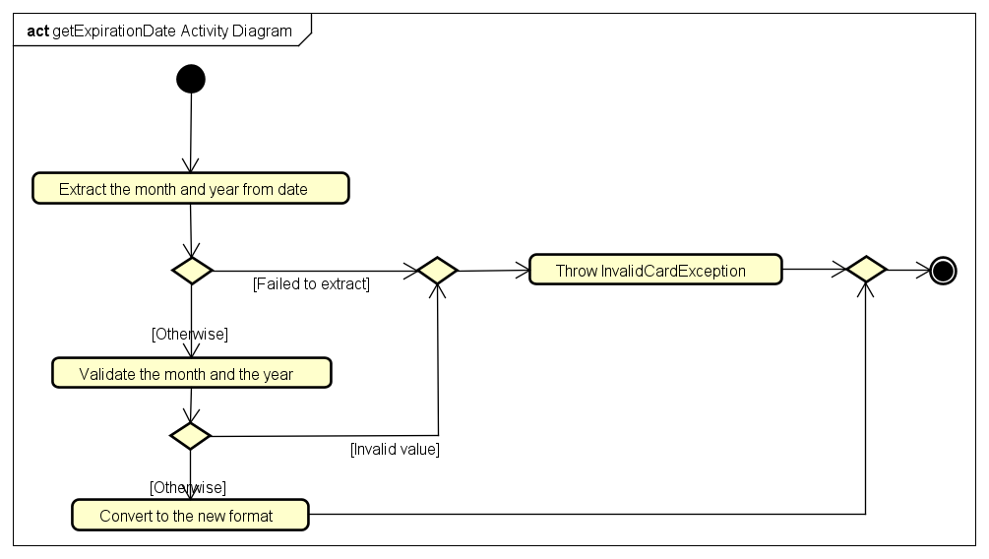

## State

Không

# Lớp ViewCartController

## Attribute

Không

## Operation

|  |  |  |  |
| --- | --- | --- | --- |
| # | Tên | Kiểu dữ liệu trả về | Mô tả (mục đích) |
| 1 | checkAvailabilityOfProduct | boolean | Kiểm tra tồn tại số lượng các sản phầm trong giỏ hàng |

### Parameters:

* cart: giỏ hàng

### Exceptions:

Không

## Method

Không

## State

Không

# Lớp PlaceOrderController

## Attribute

Không

## Operation

|  |  |  |  |
| --- | --- | --- | --- |
| # | Tên | Kiểu dữ liệu trả về | Mô tả (mục đích) |
| 1 | payOrder | void | Thanh toán đơn hàng |
| 2 | processDeliveryInfo | void | Xử lý đơn hàng |
| 3 | validateDeliveryInfo | void | Kiểm tra tính hợp lệ trường dữ liệu |
| 4 | calculateShippingFee | int | Tính tiền ship của đơn hàng |
| 5 | confirmInvoice | void | Đồng ý xử lý hóa đơn |
| 6 | createOrder | Order | Tạo đơn hàng và trả về thông tin đơn hàng |

### Parameters:

* cart: giỏ hàng cần thanh toán
* info: thông tin về việc giao hàng của đơn hàng cần giao dịch
* invoice: hóa đơn

### Exceptions:

Không

## Method

Không

## State

Không